Énigme n°9

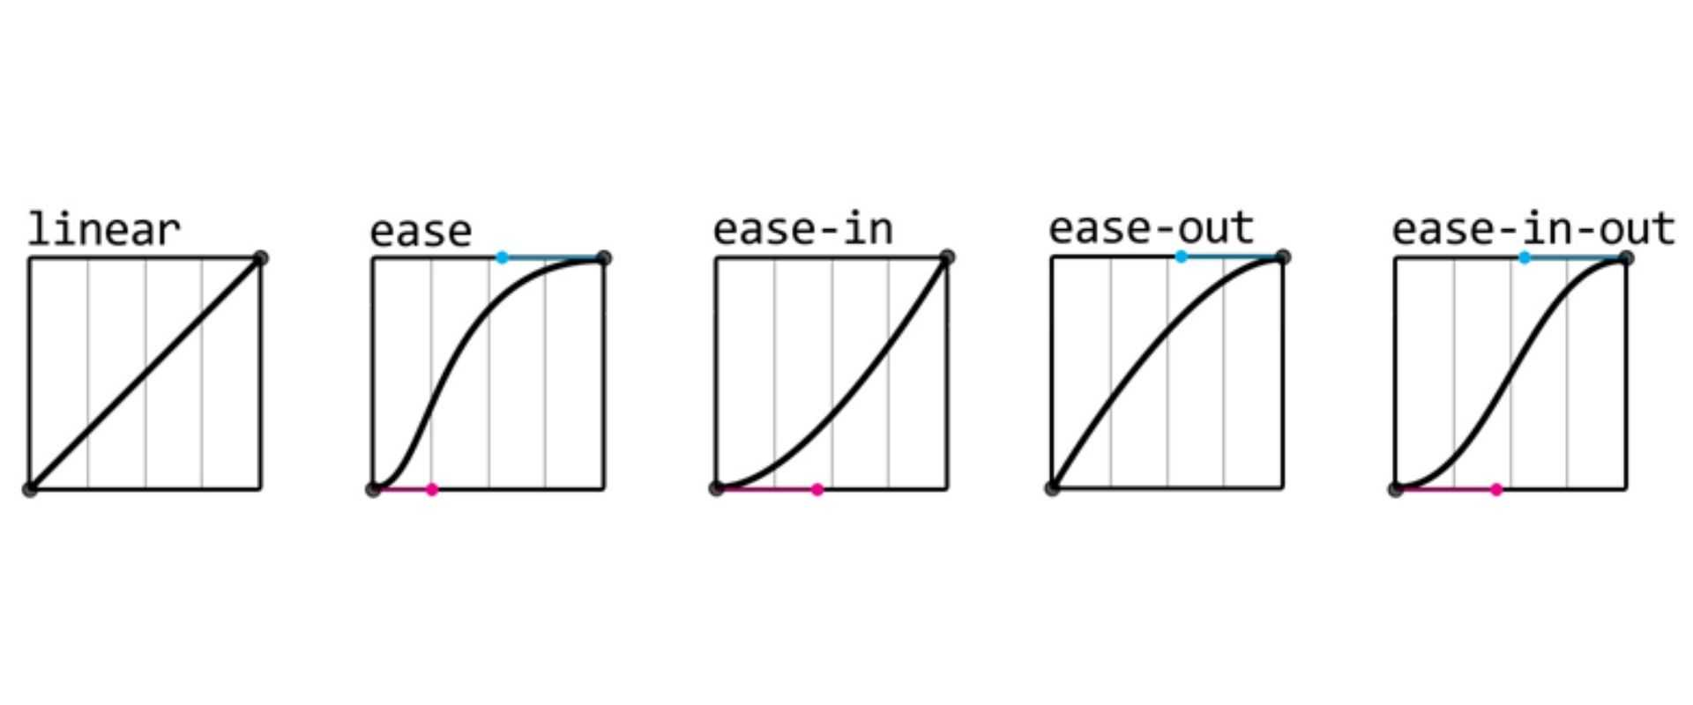
L’objectif ici est de faire bouger l’image d’une voiture sur une certaine distance donnée avec une accélération variable au court du temps, cette dernière étant définit par une fonction mathématique qui vous est fournie.
Le programme doit répondre à certaine conditions :
- Utiliser setInterval
- Avoir un taux de rafraichissement de 1ms
- L’animation aura une durée de 1s
- La distance donnée est de 800px
- Utiliserez la fonction ease-in qui vous est fournis ci-dessous.

